De Potter Jozef Leopold (was geen gesneuvelde soldaat WO I, overleefde de strijd in het fort van Lonchin)
Opgelet:
Op de gedenkplaat bij het fort te Loncin staat de volgende gesneuvelde:
Soldaat De Potter Jozef Leopold (° Steenhuffel 24/09/1885) bevond zich in het fort van Loncin op 15 augustus 1914 toen de Duitse beschietingen en inslagen begonnen. Om 17.45 uur raakte een 420mm-granaat de munitiekamer van het fort. Bij de ontploffing stortte een groot deel van het centraal massief in en 350 Belgische soldaten waren op slag dood.
Maar soldaat De Potter Jozef Leopold bleef in leven en had brandwonden aan beide handen en in het aangezicht. Hij werd door de Duitsers naar het hospitaal in rue Rivarson te Liège gebracht voor verzorging. Nadien werd hij overgebracht naar het krijgsgevangenkamp van Parchim in Duitsland.
Dit betekent dat de aanduiding van ‘De Potter.J. ’’ Steenhuffel’ een onjuiste aanduiding is op de gedenkplaat bij het fort van Loncin.

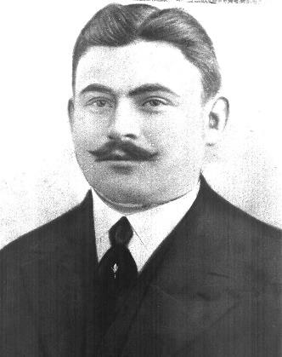
De Potter Jozef Leopold
° Steenhuffel 24-9-1885
† Malderen 11-9-1956
gehuwd met Victoria Van Cauwenbergh
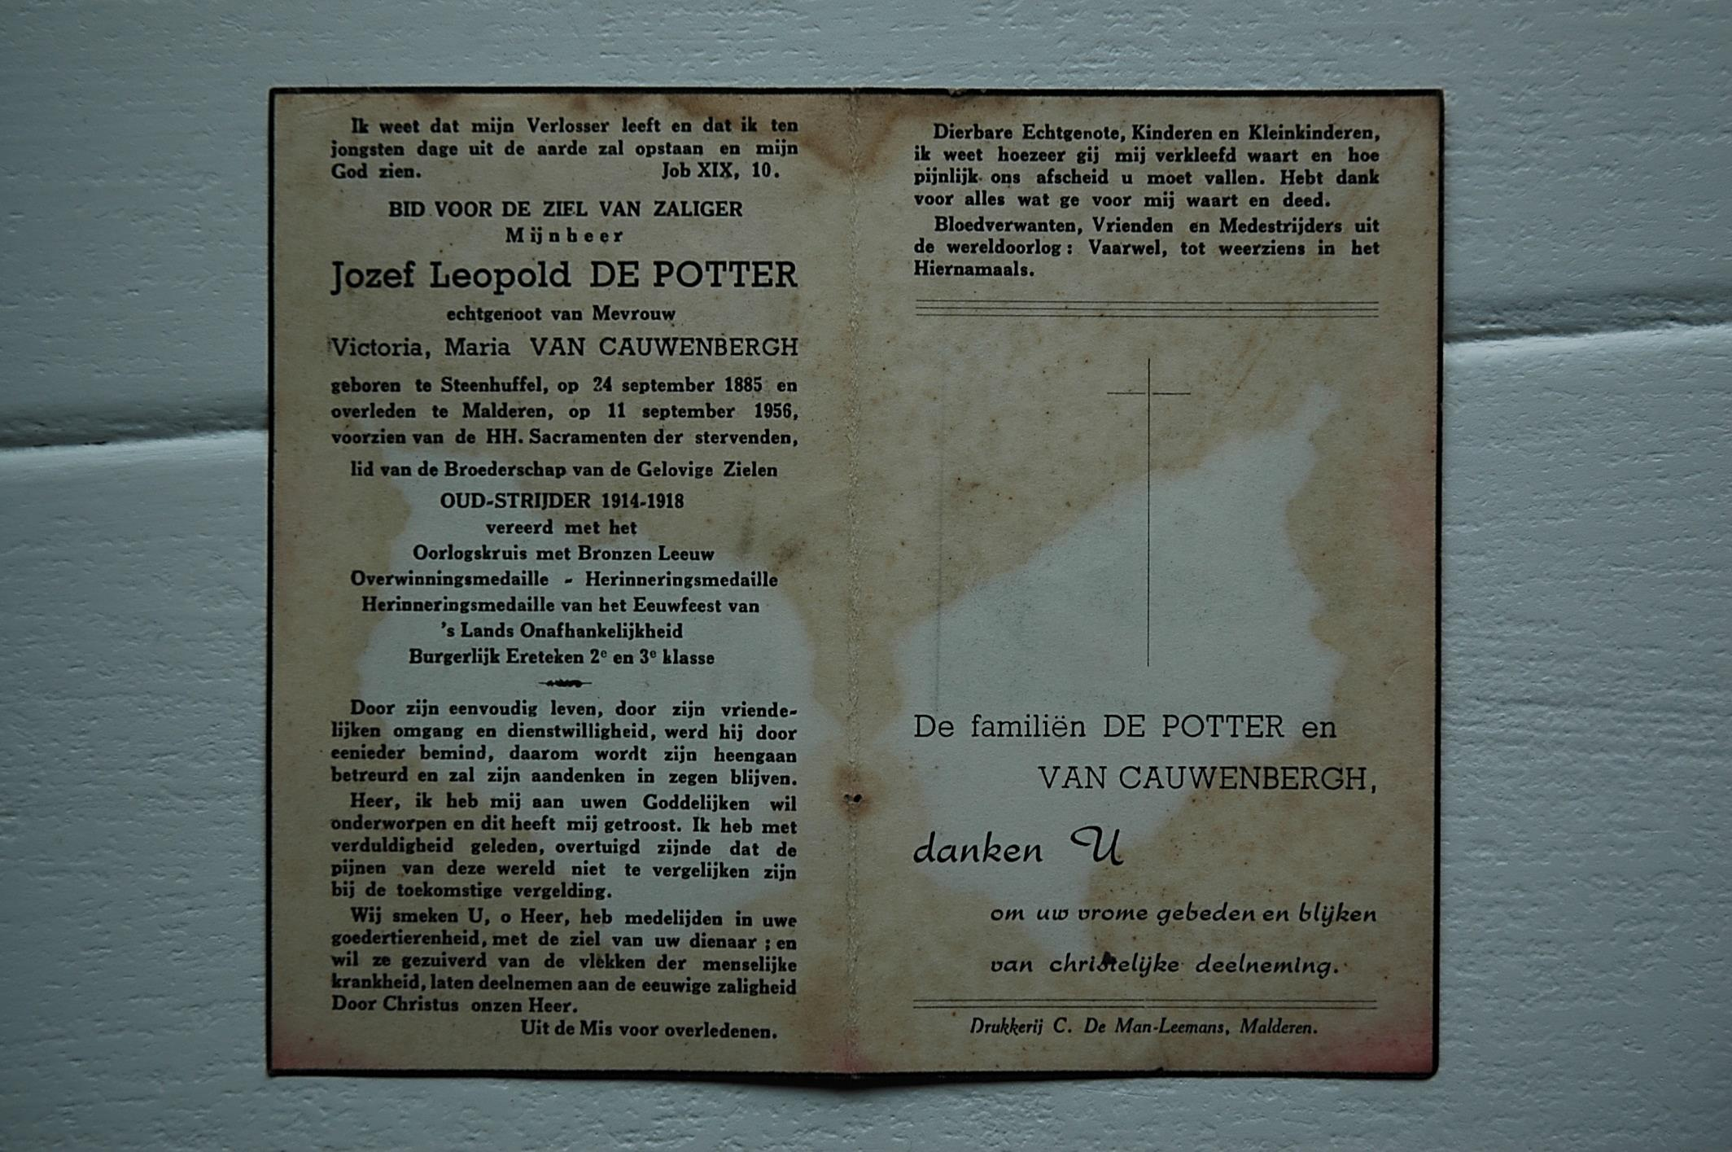
Doodsprentje van De Potter Jozef Leopold (° Steenhuffel 24-9-1885 † Malderen 11-9-1956).
(bron: Archief Eric Cobbaert)

Gedenkplaat bij het fort van Loncin.
(bron: Archief Eric Cobbaert)

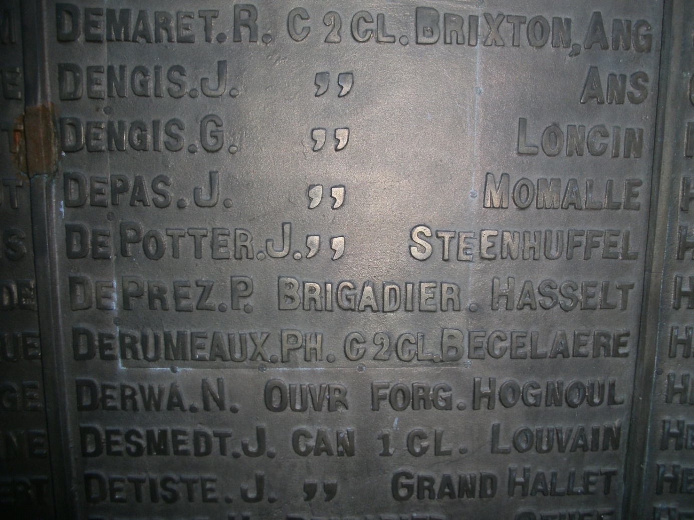
Gedenkplaat bij het fort van Loncin met aanduiding van de ‘gesneuvelde’ De Potter J. uit Steenhuffel.
(bron: Archief Eric Cobbaert)
Militaire fiche van De Potter Jozef Leopold.
(bron: Documentatiecentrum van ‘Koninklijk Museum van het Leger en de Krijgsgeschiedenis’ te Brussel)
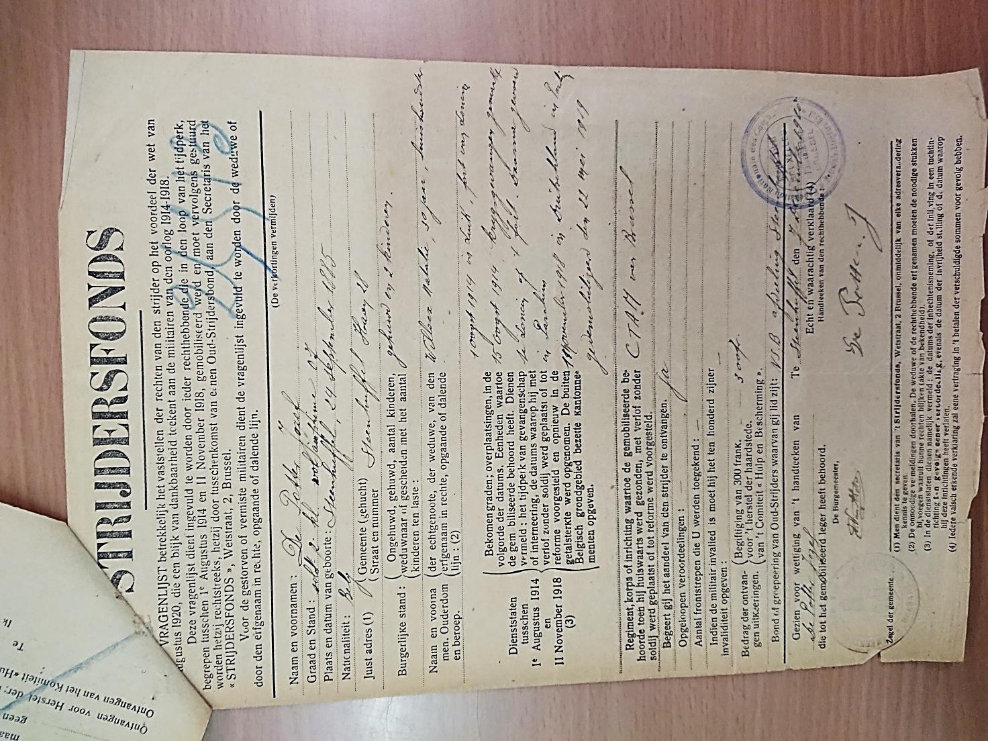
Militaire gegevens van De Potter Jozef Leopold.
(bron: Documentatiecentrum van ‘Koninklijk Museum van het Leger en de Krijgsgeschiedenis’ te Brussel)
Het verhaal doet de ronde dat De Potter Jozef Leopold voor die gedenkplaat bij het fort van Loncin zou hebben gestaan en daar gezegd hebben dat de vermelding dat hij gesneuveld was in het fort van Loncin foutief was.
Joris Saerens Londerzeel 09/04/2018 (e-mail: joris.saerens.wo1@outlook.com)

